Jabatan Kemajuan Islam Malaysia
“AL-QURAN SEBAGAI ACUAN KEHIDUPAN”
(3 JULAI 2015/ 16 RAMADHAN 1436H)

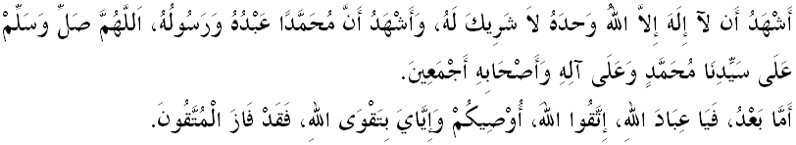
Muslimin Yang Dirahmati Allah,
Di kesempatan berada pada hari ke-16 bulan Ramadhan yang berkat ini, saya berpesan kepada tuan-tuan dan diri saya sendiri, marilah sama-sama kita bertakwa kepada Allah SWT dengan memperkukuhkan pengabdian diri kita kepada-Nya, dengan melaksanakan segala perintah dan meninggalkan segala larangan-Nya. Mudah-mudahan Ramadhan kali ini menjadikan kita insan yang berjaya di dunia dan akhirat. Tajuk mimbar Jumaat pada hari ialah “AL-QURAN SEBAGAI ACUAN KEHIDUPAN”.
Muslimin Yang Dirahmati Allah,
Tarikh 17 Ramadhan yang akan kita tempuhi esok, merupakan tarikh keramat yang pernah menyaksikan turunnya wahyu pertama, kepada Nabi Muhammad SAW ketika sedang bersendirian, munajat kepada Allah di Gua Hira’. Penurunan wahyu ini, sebagai tanda pengiktirafan Nabi Muhammad SAW sebagai rasul, yang akan mengembangkan dakwah Islam ke seluruh alam. Al-Quran merupakan mukjizat terbesar Nabi Muhammad SAW, yang kekal hingga hari qiamat. Ia memperlihatkan kehebatan Nabi Muhammad SAW, yang terkenal sebagai seorang ummi, tidak tahu membaca dan menulis, tetapi mampu mengingati al-Quran dengan baik setiap kali ia diturunkan.
Tidak tahu membaca dan menulis yang ada pada Nabi Muhammad SAW, bukanlah untuk melemah atau merendahkan martabat Nabi, sebaliknya suatu bukti jelas, betapa al-Quran bukannya kitab rekaan atau hasil penulisan nabi sendiri sebagaimana yang didakwa oleh penentangnya. Mukjizat Al-Quran adalah lebih terserlah kehebatannya, apabila umat Islam selalu membacanya, dan menjadikannya sebagai rujukan utama dalam kehidupan seharian. Mereka yang menjadikan al-Quran sebagai bacaan utama setiap masa, akan dijanjikan ganjaran pahala oleh Allah SWT. Setiap huruf yang dibaca akan dikira sebagai sepuluh pahala sebagaimana sabda Rasulullah SAW:
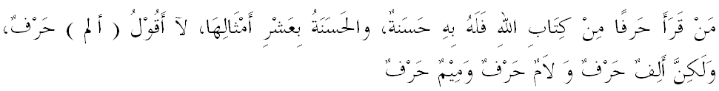Bermaksud: “Sesiapa yang membaca satu huruf dari al-Quran, maka bagi-nya diberi sepuluh pahala dan ditambah sepuluh lagi kebajikan seumpamanya, tidak aku katakan( alif, lam, mim ) itu satu huruf, akan tetapi alif satu huruf dan lam satu huruf dan mim satu huruf. ”(Riwayat Tirmizi)

Sebagai umat Islam, semestinya hubungan kita dengan Al-Quran adalah ibarat isi dengan kuku. Ia cukup erat sehingga tidak boleh terpisah-pisah. Tambahan pula dengan wujudnya kecanggihan teknologi masa kini, sepatutnya tiada lagi alasan untuk umat Islam tidak celik Al-Quran. Kini naskah al-Quran boleh didapati dalam pelbagai bentuk seperti perisian komputer, aplikasi android, pen bacaan, CD dan boleh dimuat turun dalam telefon bimbit dengan mudah. Teknik-teknik mudah mempelajari Al-Quran juga cukup banyak dan umat Islam mempunyai banyak pilihan untuk mendekati dan menguasai Al-Quran.
Dalam konteks membudayakan Al-Quran dalam masyarakat, pihak pemerintah menerajui usaha melahirkan para penghafaz Al-Quran menerusi Darul Quran, mendidik generasi muda melalui kelas Al-Quran dan Fardhu Ain (KAFA), menganjurkan Tilawah Al-Quran peringkat Kebangsaan dan Antarabangsa, menganjurkan pertandingan Hafazan Al-Quran, menerbitkan tafsir al-Quran iaitu Tafsir Pimpinan ar-Rahman dan banyak lagi.
Muslimin Yang Dirahmati Allah,
Al-Quran yang merupakan mukjizat teragung dan abadi, berperanan sebagai acuan kehidupan, memandu manusia ke jalan yang benar dan membebaskan manusia dari azab api neraka. Namun persoalan besar timbul di sini apakah yang dimaksudkan dengan Al-Quran sebagai acuan kehidupan? Secara ringkasnya, mimbar yang mulia ini ingin menyatakan, Al-Quran sebagai acuan kehidupan berperanan membentuk kehidupan, manusia berdasarkan kepada tiga ciri utama, iaitu aqidah, ibadah dan muamalat, yang dapat disimpulkan seperti berikut:
Pertama: berdasarkan kepada Al-Quran bahawa umat manusia diikat dengan aqidah yang satu, bertauhidkan Allah SWT. Oleh itu, sebagai umat Islam kita wajib menolak segala bentuk atau konsep tuhan yang lain daripada Allah SWT. Ini merupakan syarat mutlak sahnya kepercayaan kita terhadap adanya tuhan dalam Islam selain mengarah kepada mengesakan Allah SWT. Firman Allah SWT di dalam surah al-Ikhlas ayat 1-4:
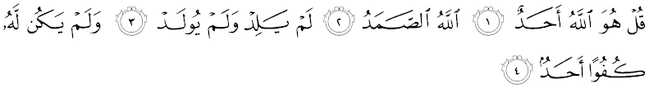Maksudnya: “Katakanlah (wahai Muhammad): (Tuhanku) ialah Allah Yang Maha Esa. Allah Yang menjadi tumpuan sekalian makhluk untuk memohon sebarang hajat. Ia tiada beranak, dan Ia pula tidak diperanakkan. Dan tidak ada sesiapapun yang setara dengan-Nya.”

Kedua: Ibadah dalam Islam mempunyai ciri-ciri yang tersendiri yang berbeza sama sekali daripada konsep ibadah di dalam agama dan kepercayaan yang lain. Ia merangkumi segala kegiatan manusia dari segi rohaniah dan jasmaniah. Justeru, sebagai seorang Islam kombinasi kehidupan dunia dan akhirat merupakan unsur Ibadah yang menjadikan seorang hamba itu hidup berpahala dan taat kepada perintah Allah SWT.
Dan ketiga: Al-Quran bukan sahaja berfungsi sebagai jalan untuk manusia berinteraksi dengan Allah SWT, bahkan ia turut menyediakan garis panduan dalam aktiviti muamalat sesama manusia. Dalam hal ini, Al-Quran meletakkan panduan prinsip al-adl wal ihsan yang berteraskan kepada akhlak Islam iaitu menghayati semangat keadilan dan muafakat serta menghapuskan penindasan. Justeru, sistem-sistem muamalat seperti kapitalis dan sosialis sememangnya telah jelas menyanggahi prinsip-prinsip Islam.
Muslimin Yang Dirahmati Allah,
Kita sedar pada hari ini, pelbagai cara dilakukan oleh mereka yang tidak bertanggungjawab untuk melemahkan pegangan umat Islam dalam menjadikan Al-Quran sebagai acuan kehidupan. Mereka melakukan melalui pencemaran budaya, membangkitkan isu keagamaan, penyebaran fitnah sama ada melalui media massa dan alam siber serta melanggari undang-undang negara. Mereka juga mempertikaikan kedudukan Islam dalam Perlembagaan, peranan Mahkamah Syariah dan bidangkuasa Raja sebagai ketua agama dan adat istiadat Melayu dan pada akhir-akhir ini, mereka juga mempertikaikan kewujudan dan peranan Institusi keagamaan di negara ini. Mimbar yang mulia ini, ingin menyatakan bahawa, inilah sebahagian daripada agenda untuk melemahkan pegangan umat Islam, melemahkan acuan kehidupan yang berteraskan kepada Al-Quran, dan yang paling utama ialah agenda untuk melemahkan kedudukan Islam sebagai agama Persekutuan.
Justeru, sebagai umat Islam yang mempunyai jati diri, cintakan agama, cintakan Al-Quran, mimbar menyeru, marilah sama-sama kita bersatupadu, mengeratkan perpaduan di kalangan kita agar apa jua usaha mereka untuk menggugat kedudukan agama Islam dan Institusinya di negara ini dapat digagalkan. Marilah sama-sama kita berdoa kepada Allah SWT, agar segala usaha untuk melemahkan pegangan umat Islam dapat dihindarkan. Sesungguhnya kekuasaan dan pertolongan Allah SWT sentiasa bersama jemaah dan mereka yang benar. Firman Allah dalam Surah Ali- Imran ayat 160:
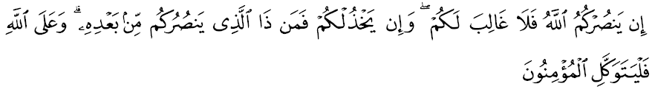Maksudnya: “Jika Allah menolong kamu maka tidak ada sesiapa pun yang akan dapat mengalahkan kamu; dan jika ia mengecewakan kamu, maka siapakah yang akan dapat menolong kamu sesudah Allah (menetapkan yang demikian)? Dan (ingatlah), kepada Allah jualah hendaknya orang yang beriman itu berserah diri.”

Muslimin Yang Dirahmati Allah,
Bersempena bulan Ramadhan yang mulia dan Sambutan Nuzul AL-Quran pada kali ini, mimbar yang mulia menyeru sidang jumaat dan umat Islam sekalian, marilah sama-sama kita mengambil langkah-langkah berikut:
Pertama: Meletakkan Al-Quran sebagai acuan kehidupan, dengan menjadikannya sebagai kitab rujukan sepanjang hayat, demi kesejahteraan dunia dan akhirat.
Kedua: Sebagai umat Islam kita hendaklah sentiasa memahami dan menghayati kandungan dan petunjuk al-Quran itu. Makna tadabbur yang dijelaskan oleh Dr. Wahbah al-Zuhaili dalam Al-Tafsir al-Munir ialah memerhatikan makna-makna ayat al-Quran dan meneliti kandungannya. Apabila melakukannya kita dapat menghayati sepenuhnya kandungan Al-Quran, bahkan menambah tautan cinta dan rindu berinteraksi dengannya.
Ketiga: kita hendaklah menolak segala unsur yang cuba untuk mengugat kesucian agama Islam di negara ini. Dalam hal ini, umat Islam hendaklah bersatu tanpa mengira apa-apa latar belakang fahaman, ideologi dan politik.
Keempat: Sesungguhnya Allah SWT memberikan kemuliaan dan mengangkat maratabat umat ini, dengan mereka mengamalkan ajaran al-Quran secara menyeluruh dan menjadikannya acuan kehidupan. Oleh itu, mimbar menyeru semua pihak dalam keberkatan Ramadhan yang mulia ini, marilah kita sama-sama mengambil manfaat untuk meningkatkan ketaqwaan dan mengubah segala kelakuan buruk dengan mengamalkan segala isi kandung al-Quran supaya kehidupan kita diredhai Allah SWT.
Mengakhiri khutbah pada minggu ini, marilah sama-sama kita merenung firman Allah SWT dalm surah al-Qamar ayat 17:
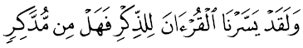
Maksudnya: “Dan sesungguhnya! Kami telah mudahkan Al-Qur'an untuk menjadi peringatan dan pengajaran, maka adakah sesiapa yang mahu mengambil peringatan?”

